PHÒNG GD&ĐT THĂNG BÌNH-LỚP TẬP HUẤN CÔNG NGHỆ SỐ2- BÀI13

Trường:……………….. Họ và tên Giáo Viên:……………
Tổ:…………………….

TÊN BÀI DẠY. BÀI 13. BẾP HỒNG NGOẠI
Môn: Công nghệ lớp 6
Thời gian thực hiện: (2 tiết)
I. MỤC TIÊU BÀI HỌC: Sau bài học này học sinh phải:
1. Kiến thức
- Nhận biết và nêu được chức năng các bộ phận chính của bếp hồng ngoại.
- Vẽ được sơ đồ khối, mô tả được nguyên lí làm việc và công dụng của bếp hồng ngoại.
- Lựa chọn và sử dụng được bếp hồng ngoại đúng cách, tiết kiệm và an toàn.
- Trình bày được cấu tạo và chức năng của các bộ phận chính của bếp hồng ngoại.
- Tự chuẩn bị được dụng cụ và vật liệu thực hành.
- Đọc được thông số kĩ thuật,
- Thực hiện cấp điện cho bếp, bật/tắt, tăng/giảm nhiệt độ, chọn chế độ nấu của bếp hồng ngoại
2. Năng lực
2.1. Năng lực công nghệ
- Nhận thức công nghệ: Nhận biết và nêu được chức năng của bộ phận chính của bếp hồng ngoại. Nhận biết được nguyên lý làm việc và công dụng của bếp hồng ngoại.
- Thiết kế kỹ thuật: Vẽ được sơ đồ khối của bếp hồng ngoại.
- Sử dụng công nghệ: Lựa chọn và sử dụng được bếp hồng ngoại đúng cách, tiết kiệm và an toàn.
- Nhận thức công nghệ: Nhận biết được cấu tạo và chức năng của các bộ phận chính của bếp hồng ngoại. Nhận biết quy trình bật/tắt, tăng/giảm nhiệt độ, chọn chế độ nấu của bếp hồng ngoại.
- Giao tiếp công nghệ: Đọc được các thông số kỹ thuật ghi trên bếp hồng ngoại.
- Đánh giá công nghệ: Đánh giá được sản phẩm bếp hồng ngoại sau khi sử dụng.
- Sử dụng công nghệ: Tự chuẩn bị được dụng cụ và vật liệu thực hành. Thực hiện cấp điện cho bếp, bật/tắt, tăng/giảm nhiệt độ, chọn chế độ nấu của bếp hồng ngoại.

2.2. Năng lực chung
- Năng lực tự chủ, tự học.
- Năng lực giao tiếp và hợp tác: Biết sử dụng thông tin để trình bày, thảo luận các vấn đề liên quan đến bếp hồng ngoại, lắng nghe và phản hồi tích cực trong quá trình hoạt động nhóm
- Năng lực giải quyết vấn đề: Giải quyết được các tình huống đặt ra.
- Năng lực giải quyết vấn đề và sáng tạo.
3. Phẩm chất
- Chăm chỉ: Có ý vận dụng kiến thức đã học vào thực tiễn cuộc sống.
- Trách nhiệm: Tích cực trong các hoạt động.
II. THIẾT BỊ DẠY HỌC VÀ HỌC LIỆU
1. Chuẩn bị của giáo viên
- Giấy A4. Phiếu học tập. Bài tập. Ảnh. power point.
- Dụng cụ, thiết bị: bếp hồng ngoại.
- Nguồn điện 220 V.
- Phiếu báo cáo thực hành theo mẫu
2. Chuẩn bị của HS
- Dụng cụ học tập phục vụ cho quá trình hoạt động nhóm
- Học bài cũ. Đọc trước bài mới.
- Dụng cụ, thiết bị: bếp hồng ngoại.
- Nguồn điện 220 V.
- Phiếu báo cáo thực hành theo mẫu
III. TIẾN TRÌNH DẠY HỌC
- Ổn định lớp (1’)
- Tiến trình bài dạy
Hoạt động 1: Giới thiệu bài mới (3’)
a.Mục tiêu: Dẫn dắt vào bài mới
b. Nội dung: Giới thiệu nội dung bài học
c. Sản phẩm: Hoàn thành nhiệm vụ.
d. Tổ chức hoạt động
Hoạt động của GV và HS | Nội dung cần đạt
Chuyển giao nhiệm vụ
-GV yêu cầu HS quan sát hình ảnh sau  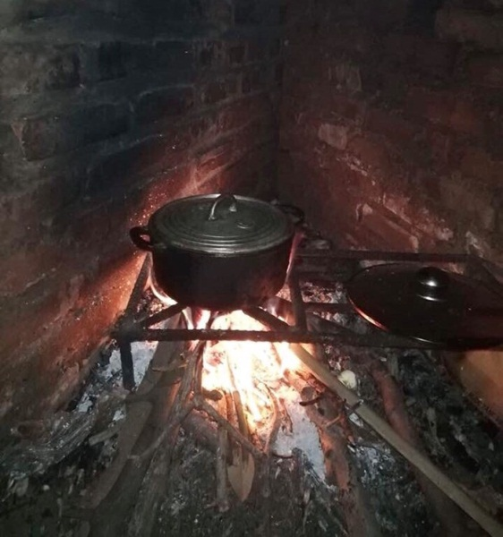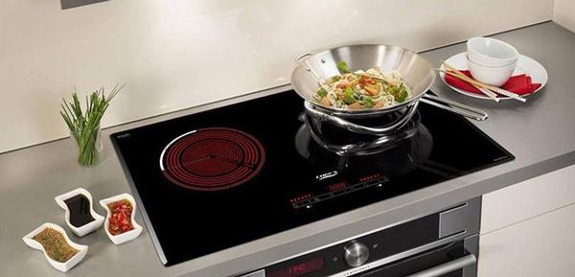  - Để phục vụ nhu cầu nấu nướng của gia đình, nên sử dụng bếp củi hay bếp điện? Giải thích tại sao  - GV yêu cầu HS trong cùng một bàn thảo luận trong thời gian 2 phút và trả lời câu hỏi trên  - HS quan sát và tiếp nhận nhiệm vụ. | Hoàn thành nhiệm vụ.
Thực hiện nhiệm vụ
- HS quan sát, trao đổi nhóm cặp bàn, và trả lời câu hỏi trên.
- GV theo dõi, giúp đỡ HS gặp khó khăn.
Báo cáo, thảo luận
- GV yêu cầu đại diện nhóm trình bày, nhóm khác nhận xét và bổ sung.
- Đại diện nhóm trình bày, nhóm khác nhận xét và bổ sung.
Kết luận và nhận định
- GV nhận xét trình bày của HS.
- GV chốt lại kiến thức.
- GV dẫn dắt vào bài mới: Sử dụng bếp điện để đun nấu có nhiều ưu điểm so với bếp củi. Bếp hồng ngoại hoạt động thế nào? Làm sao để lựa chọn, sử dụng bếp hồng ngoại đúng cách, tiết kiệm và an toàn thì chúng ta vào bài hôm nay.
- HS định hình nhiệm vụ học tập.
Hoạt động 2: Hình thành kiến thức mới
Nội dung 1. Tìm hiểu cấu tạo của bếp hồng ngoại(10’)
a.Mục tiêu: Nhận biết và nêu được chức năng các bộ phận chính của bếp hồng ngoại.
b. Nội dung: Cấu tạo của bếp hồng ngoại.
c. Sản phẩm: Báo cáo nhóm.
d. Tổ chức hoạt động
Hoạt động của GV và HS | Nội dung cần đạt
Chuyển giao nhiệm vụ
- GV chiếu hình ảnh sau, yêu cầu HS quan sát  3  2  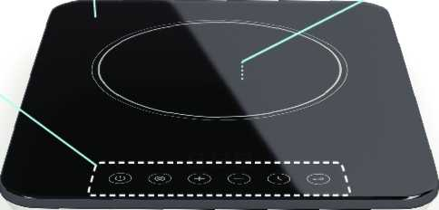  1  4  - Giáo viên yêu cầu HS quan sát, tiến hành hoạt động nhóm và hoàn thành PHT1 trong thời gian 3 phút.  - HS nhận nhiệm vụ. |  | I. Cấu tạo  Bếp hồng ngoại gồm các bộ phận chính  - Mặt bếp: Là nơi đặt nồi nấu  - Bảng điêu khiên: Là nơi để điều chỉnh nhiệt độ, chế độ nấu của bếp. Trên bảng điều khiển có các nút tăng - giảm nhiệt độ, chọn chế độ nấu, các đèn báo.  - Thân bếp: Là toàn bộ phần còn lại bên dưới mặt bếp và bảng điều khiển  - Mâm nhiệt hồng ngoại: Là phần nằm phía trong thân bếp và sát với mặt bếp
Thực hiện nhiệm vụ
- HS nhận nhóm, phân chia nhiệm vụ, tiến hành thảo luận và hoàn thành PHT1.
- GV theo dõi, giúp đỡ HS gặp khó khăn.
Báo cáo, thảo luận
- GV yêu cầu đại diện nhóm trình bày, nhóm khác nhận xét và bổ sung.
- Đại diện nhóm trình bày, nhóm khác nhận xét và bổ sung.
Kết luận và nhận định
- GV nhận xét trình bày của HS.
- GV chốt lại kiến thức.
- HS ghi nhớ và ghi nội dung vào trong vở.
Nội dung 2. Tìm hiểu nguyên lý làm việc của bếp hồng ngoại(8’)
a.Mục tiêu: Vẽ được sơ đồ khối, mô tả được nguyên lí làm việc và công dụng của bếp hồng ngoại.
b. Nội dung: Nguyên lý hoạt động của bếp hồng ngoại
c. Sản phẩm: Báo cáo hoạt động nhóm.
d. Tổ chức hoạt động
Hoạt động của GV và HS | Nội dung cần đạt
Chuyển giao nhiệm vụ
- GV yêu cầu HS quan sát hình ảnh sau  MÂM BẾP HỒNG NGOẠI  NỒI NẤU  MẶT BẾP  - GV phân nhóm HS(4 HS/nhóm)  - GV phát cho mỗi nhóm 1 tờ giấy A0.  - GV yêu cầu các thành viên trong nhóm tự trình bày các ý kiến của mình về nguyên lý hoạt động của bếp hồng ngoại vào các vị trí 1, 2, 3, 4. Thời gian cả mỗi thành viên là 3 phút.  - GV phát cho mỗi nhóm HS 10 tờ giấy A4, GV yêu cầu các thành viên trong nhóm thống nhất ý kiến của nhóm, mỗi ý kiến ghi vào tờ giấy A4 và dán vào khu vực hình tròn ở giữa. Thời gian thực hiện là 3 phút. |  | II.Nguyên lý hoạt động của bếp hồng ngoại  - Khi được cấp điện, mâm nhiệt hồng ngoại nóng lên, truyền nhiệt tới nồi nấu và làm chín thức ăn
Thực hiện nhiệm vụ
- HS thành lập nhóm, các nhóm HS nhận giấy Ao từ GV.
- Mỗi HS trình bày ý kiến của mình vào khu vực giấy đã quy định.
- HS thảo luận nhóm và làm theo yêu cầu GV.
- GV theo dõi, giúp đỡ HS gặp khó khăn.
Báo cáo, thảo luận
- GV yêu cầu các nhóm HS treo sản phẩm của mình lên bảng. Dựa vào phiếu của các nhóm. GV tổng hợp để riêng những ý kiến trung nhau và không trùng nhau.
- GV yêu cầu HS đại diện nhóm trình bày ý kiến của nhóm mình.
- Các nhóm theo dõi sản phẩm lẫn nhau, giải thích ý kiến nhóm mình, phản biện ý kiến nhóm bạn.
Kết luận và nhận định
- GV nhận xét trình bày của HS.
- GV chốt lại kiến thức.
- HS ghi nhớ và ghi nội dung vào trong vở.
Nội dung 3: Tìm hiểu cách lựa chọn và sử dụng bếp hồng ngoại(10’)
a.Mục tiêu: Đọc được thông số kĩ thuật, lựa chọn và sử dụng được bếp hồng ngoại đúng cách, tiết kiệm và an toàn.
b. Nội dung: Cách lựa chọn và sử dụng bếp hồng ngoại
c. Sản phẩm: Giải quyết được tình huống.
d. Tổ chức hoạt động
Hoạt động của GV và HS |  |  | Nội dung cần đạt
Nhiệm vụ 1. Tìm hiểu lựa chọn đồ dùng điện trong gia đình
Chuyển giao nhiệm vụ
- GV đưa ra tình huống sau: Nhà bạn Lan thu nhập hàng tháng 5 triệu đồng/1 tháng. Mạng điện nhà bạn  sử dụng là 220 V. Nhà bạn Lan muốn mua một chiếc bếp hồng ngoại, nhà bạn Lan nên lựa chọn đồ dùng điện nào dưới đây  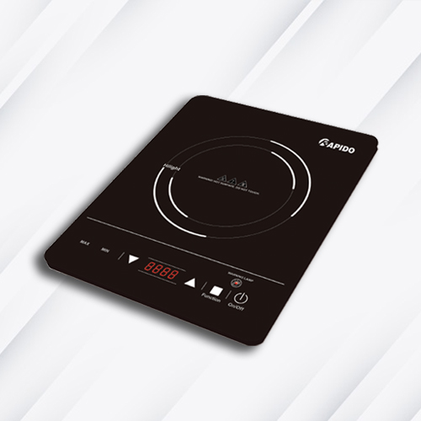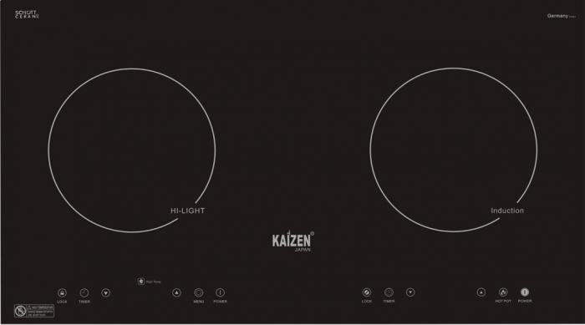  Bếp hồng ngoại đơn RC2000ES Bếp hồng ngoại đôi Kaizen  Giá 980.000 ₫ Giá 10.000.000 đồng  - GV yêu cầu HS suy nghĩ và trả lời tình huống trên trong thời gian 2 phút. |  |  | III. Lựa chọn và sử dụng 1.Lựa chọn  - Lựa chọn bếp hồng ngoại cần quan tâm đến nhu cầu sử dụng, điều kiện kinh tế của gia đình để lựa chọn chức năng, kiểu dáng, công suất, thương hiệu của bếp.
Thực hiện nhiệm vụ
- HS tự suy nghĩ và giải quyết tình huống.
Báo cáo, thảo luận
- 2 HS trình bày.
- GV yêu cầu HS nhận xét bài làm của bạn.
- HS nhận xét bài làm của bạn
Kết luận và nhận định
- GV nhận xét trình bày của HS.
- GV chốt lại kiến thức.
- HS ghi nhớ và ghi nội dung vào trong vở.
Nhiệm vụ 2. Tìm hiểu sử dụng bếp hồng ngoại
Chuyển giao nhiệm vụ
- Giáo viên yêu cầu HS, tiến hành hoạt động nhóm và hoàn thành PHT2 trong thời gian 3 phút.  - HS nhận nhiệm vụ. | 2. Sử dụng  - Những bước cơ bản khi sử dụng  - Chuẩn bị: Kiểm tra và làm sạch bề mặt bếp; lựa chọn nồi, chảo nấu phù hợp với bếp; đặt nồi nấu lên bếp; cấp điện cho bếp  - Bật bếp: Nhấn nút nguồn (o), chọn chế độ nấu hoặc điều chỉnh nhiệt độ phù hợp.  - Tắt bếp: Sau khi nấu xong, nhấn nút nguồn để tắt bếp  - Một số lưu ý khi sử dụng  - Đặt bếp ở nơi khô ráo, thoáng mát.  - Không được chạm tay lên bề mặt bếp khi đang nấu hoặc vừa nấu xong.  - Khi vệ sinh mặt bếp, cần sử dụng khăn mềm và chất tẩy rửa phù hợp.
Thực hiện nhiệm vụ
- HS nhận nhóm, phân chia nhiệm vụ, tiến hành thảo luận và hoàn thành PHT2.
- GV theo dõi, giúp đỡ HS gặp khó khăn.
Báo cáo, thảo luận
- GV yêu cầu đại diện nhóm trình bày, nhóm khác nhận xét và bổ sung.
- Đại diện nhóm trình bày, nhóm khác nhận xét và bổ sung.
Kết luận và nhận định
- GV nhận xét trình bày của HS.
- GV chốt lại kiến thức.
- HS ghi nhớ và ghi nội dung vào trong vở.
Nhiệm vụ 3. Định hướng nghề nghiệp
Chuyển giao nhiệm vụ
- GV chiếu một video về nghề kỹ sư điện  - GV yêu cầu HS xem và thảo luận trao đổi nhóm cặp bàn và trả lời câu hỏi sau trong thời gian là 2 phút.  ? Nghề kỹ sư điện tốt nghiệp đại học chuyên ngành gì?  ? Công việc chính của kỹ sư điện là gì  - HS quan sát và tiếp nhận nhiệm vụ. |  | *Kỹ sư điện  - Kĩ sư điện là người tốt nghiệp chuyên ngành điện tại trường đại học.  - Công việc chính của người kĩ sư điện là xây dựng, thiết kế, thử nghiệm, giám sát và phát triển các hệ thống điện
Thực hiện nhiệm vụ
- HS quan sát, trao đổi nhóm cặp bàn và trả lời câu hỏi.
- GV theo dõi, giúp đỡ HS gặp khó khăn.
Báo cáo, thảo luận
- GV yêu cầu đại diện nhóm trình bày, nhóm khác nhận xét và bổ sung.
- Đại diện nhóm trình bày, nhóm khác nhận xét và bổ sung.
Kết luận và nhận định
- GV nhận xét trình bày của HS.
- GV chốt lại kiến thức.
- HS nghe và ghi nhớ, ghi nội dung vào trong vở
Hoạt động 3: Luyện tập (8’)
a.Mục tiêu: Củng cố kiến thức về bếp hồng ngoại
b. Nội dung: Bếp hồng ngoại
c. Sản phẩm: Hoàn thành được bài tập.
d. Tổ chức thực hiện:
Hoạt động của GV và HS | Nội dung cần đạt
- GV yêu cầu HS làm bài tập sau:  Bài tập 1. Quan sát hình ảnh dưới đây  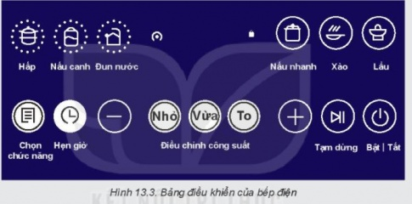  - Căn cứ vào bảng điều khiển trong Hình 13.3, mô tả các thao tác để thực hiện một số yêu cầu sau đây:  - Bật, tắt bếp  - Tăng, giảm nhiệt độ  - Nấu lẩu  - Hẹn giờ  - HS nhận nhiệm vụ. | Hoàn thành được bài tập.
Thực hiện nhiệm vụ
- HS tự suy nghĩ và hoàn thành bài tập.
Báo cáo, thảo luận
1-2 HS trình bày kết quả của mình, HS khác nhận xét và bổ sung.
Kết luận và nhận định
- GV nhận xét, đánh giá trình bày của HS.
- GV khen bạn có kết quả tốt nhất.
- HS nghe và ghi nhớ.
Hoạt động 4: Vận dụng (5’)
a.Mục tiêu: Mở rộng kiến thức vào thực tiễn.
b. Nội dung: Khái quát về bếp hồng ngoại
c. Sản phẩm: Hoàn thành nhiệm vụ. Bản ghi trên giấy A4.
d. Tổ chức thực hiện:
Hoạt động của GV và HS | Nội dung cần đạt
Chuyển giao nhiệm vụ
- GV yêu cầu HS về nhà hoàn thành yêu cầu sau:  1. Nhà em có sử dụng bếp hồng ngoại không? Hãy quan sát và ghi lại những tình huống có thể gây mất an toàn khi sử dụng bếp trong gia đình em.  2. Nếu được chọn mua một loại bếp điện trong gia đình, em sẽ chọn loại bếp nào? Giải thích về sự lựa chọn của em.  - Ghi trên giấy A4. Giờ sau nộp lại cho GV. | Bản ghi trên giấy A4.
Thực hiện nhiệm vụ
- HS thực hiện nhiệm vụ của GV tại nhà
Báo cáo, thảo luận
- HS trình bày kết quả của mình, HS khác nhận xét và bổ sung.
Kết luận và nhận định
- GV nhận xét, đánh giá trình bày của HS.
- GV khen bạn có kết quả tốt nhất.
- HS nghe và ghi nhớ.

Hoạt động 5 (tiết 2): Giới thiệu bài thực hành (3 phút)
a.Mục tiêu: Mở rộng kiến thức vào thực tiễn.
b. Nội dung: Khái quát về bếp hồng ngoại
c. Sản phẩm: Hoàn thành nhiệm vụ. Bản ghi trên giấy A4.
d. Tổ chức thực hiện:
động của GV và HS | Nội dung cần đạt
Chuyển giao nhiệm vụ
- Giáo viên đưa ra tình huống: Nhà bạn Lan tổ chức họp mặt gia đình, nhà bạn Lan muốn làm món ăn lẩu hải sản. Để chuẩn bị dụng cụ và nguyên vật liệu món nẩu, bố bạn Lan đem bếp hồng ngoại ra sử dụng. Để giúp bố bạn Lan sử dụng được bếp hồng ngoại đó thì cần phải làm như thế nào?  - GV yêu cầu HS cùng bàn trao đổi thảo luận nhóm với nhau. Thời gian 1 phút. Giải quyết tình huống.  - HS tiếp nhận tình huống | Giải quyết tình huống.
Thực hiện nhiệm vụ
- HS trao đổi thảo luận với nhau.
- HS giải quyết tình huống.
Báo cáo, thảo luận
- GV gọi đại diện trả lời. Nhóm khác nhận xét và bổ sung.
- Đại diện nhóm trả lời, nhóm khác nhận xét và bổ sung.
Kết luận và nhận định
- GV nhận xét trình bày của HS.
- GV chốt lại kiến thức.
- GV dẫn dắt nội dung bài mới: Bếp hồng ngoại có cấu tạo và chức năng như thế nào? Làm thế nào để sử dụng bếp hồng ngoại an toàn, tiết kiệm và hiệu quả thì chúng ta vào bài hôm nay.
- HS định hình nhiệm vụ học tập
Hoạt động 6: Hình thành kiến thức mới
Nội dung 1. Lập danh mục vật liệu và dụng cụ cần thiết(5’)
a. Mục tiêu: Chọn được những vật liệu và dụng cụ cần thiết cho bài thực hành.
b. Nội dung: Vật liệu và dụng cụ thực hành.
c. Sản phẩm: Hoàn thành nhiệm vụ.
d. Tổ chức hoạt động
Hoạt động của GV và HS | Nội dung cần đạt
Chuyển giao nhiệm vụ
- GV yêu cầu các nhóm tiến hành liệt kê các dụng cụ và vật liệu cần thiết cho bài thực hành. | I. Vật liệu và dụng cụ cần thiết  - Dụng cụ, thiết bị: bếp hồng ngoại.  - Nguồn điện 220 V.
Thực hiện nhiệm vụ
- HS kiểm tra lại vật liệu và dụng cụ thực hành đã được phát và chuẩn bị.
- GV bao quát lớp, hỗ trợ các nhóm thực hiện nhiệm vụ.
- Các nhóm thống nhất kết quả làm việc, lập danh mục vật liệu và dụng cụ cần thiết.
Báo cáo, thảo luận
- Đại diện nhóm trình bày, nhóm khác nhận xét và bổ sung.
Kết luận và nhận định
- GV nhận xét, đánh giá trình bày của HS.
- GV chốt lại kiến thức.
- HS nghe và ghi nhớ. Ghi nội dung vào vở.
Nội dung 2: Đọc các thông số ghi trên bếp hồng ngoại (7’)
a.Mục tiêu: Đọc được các thông số kỹ thuật ghi trên bếp hồng ngoại.
b. Nội dung: Thông số kỹ thuật của bếp hồng ngoại.
c. Sản phẩm: Hoàn thành mục 1 của báo cáo thực hành
d. Tổ chức thực hiện:
Hoạt động của GV và HS | Nội dung cần đạt
Chuyển giao nhiệm vụ
- GV yêu cầu HS quan sát bếp hồng ngoại đã chuẩn bị.  - GV yêu cầu HS hoạt động nhóm và thảo luận, ghi các thông số kỹ thuật của bếp hồng ngoại vào mục 1. Báo cáo thực hành. Sau đó hoàn thành bản báo cáo thực hành. | II. Nội dung và trình tự thực hành  1.Đọc thông số kỹ thuật ghi trên bếp hồng ngoại.
Thực hiện nhiệm vụ
- Các nhóm thảo luận để đề ra phương án thực hiện yêu cầu của GV.
- Nhóm trưởng phân công nhiệm vụ cho các thành viên của nhóm mình.
- Các nhóm tiến hành thảo luận và ghi thông số kỹ thuật của bếp hồng ngoại vào báo cáo thực hành.
- -Trong quá trình thực hiện, giáo viên hướng dẫn, điều chỉnh kịp thời các thao tác thực hành của HS
Báo cáo, thảo luận
- GV yêu cầu các nhóm báo cáo kết quả thực hiện trước toàn lớp.
- Đại diện nhóm báo cáo kết quả của nhóm mình
- Nhóm khác nhận xét và bổ sung.
Kết luận và nhận định
- GV nhận xét phần trình bày của HS.
- GV chốt lại kiến thức.
- HS nghe và ghi nhớ.
Nội dung 3: Quan sát, chỉ ra cấu tạo và chức năng của các bộ phận chính của bếp hồng ngoại (7’)
a.Mục tiêu: Trình bày được cấu tạo và chức năng của các bộ phận chính của bếp hồng ngoại.
b. Nội dung: Cấu tạo và chức năng của các bộ phận chính của bếp hồng ngoại.
c. Sản phẩm: Hoàn thành mục 2 của báo cáo thực hành
d. Tổ chức thực hiện:
Hoạt động của GV và HS | Nội dung cần đạt
Chuyển giao nhiệm vụ
- GV yêu cầu HS quan sát bếp hồng ngoại đã chuẩn bị.  - GV yêu cầu HS hoạt động nhóm và thảo luận, ghi cấu tạo và chức năng các bộ phận chính của bếp hồng ngoại vào mục 2. Báo cáo thực hành. Sau đó hoàn thành bản báo cáo thực hành. | II. Nội dung và trình tự thực hành  2. Quan sát, chỉ ra cấu tạo và chức năng của các bộ phận chính của bếp hồng ngoại
Thực hiện nhiệm vụ
- Các nhóm thảo luận để đề ra phương án thực hiện yêu cầu của GV.
- Nhóm trưởng phân công nhiệm vụ cho các thành viên của nhóm mình.
- Các nhóm tiến hành thảo luận và ghi cấu tạo và chức năng các bộ phận chính của bếp hồng ngoại vào báo cáo thực hành.
- Trong quá trình thực hiện, giáo viên hướng dẫn, điều chỉnh kịp thời các thao tác thực hành của HS
Báo cáo, thảo luận
- GV yêu cầu các nhóm báo cáo kết quả thực hiện trước toàn lớp.
- Đại diện nhóm báo cáo kết quả của nhóm mình
- Nhóm khác nhận xét và bổ sung.
Kết luận và nhận định
- GV nhận xét phần trình bày của HS.
- GV chốt lại kiến thức.
- HS nghe và ghi nhớ.
Nội dung 4: Cấp điện cho bếp, bật/tắt, tăng/giảm nhiệt độ, chọn chế độ nấu của bếp hồng ngoại(13’)
a.Mục tiêu: Thực hiện cấp điện cho bếp, bật/tắt, tăng/giảm nhiệt độ, chọn chế độ nấu của bếp hồng ngoại
b. Nội dung: Cấp điện cho bếp, bật/tắt, tăng/giảm nhiệt độ, chọn chế độ nấu của bếp hồng ngoại
c. Sản phẩm: Sử dụng được bếp hồng ngoại.
d. Tổ chức thực hiện:
Hoạt động của GV và HS | Nội dung cần đạt
Chuyển giao nhiệm vụ
- GV yêu cầu HS thực hiện cấp điện cho bếp, bật/tắt, tăng/giảm nhiệt độ, chọn chế độ nấu của bếp hồng ngoại  - GV yêu cầu HS hoạt động nhóm và tiến hành thực hành theo yêu cầu trên. | II. Nội dung và trình tự thực hành  3.Cấp điện cho bếp, bật/tắt, tăng/giảm nhiệt độ, chọn chế độ nấu của bếp hồng ngoại
Thực hiện nhiệm vụ
- Các nhóm thảo luận để đề ra phương án thực hiện yêu cầu của GV.
- Nhóm trưởng phân công nhiệm vụ cho các thành viên của nhóm mình.
- Các nhóm tiến hành thảo luận và thực hành theo yêu cầu trên.
-Trong quá trình thực hiện, giáo viên hướng dẫn, điều chỉnh kịp thời các thao tác thực hành của HS
Báo cáo, thảo luận
- GV yêu cầu các nhóm báo cáo kết quả thực hiện trước toàn lớp.
- Đại diện nhóm báo cáo kết quả của nhóm mình
-Nhóm khác nhận xét và bổ sung.
Kết luận và nhận định
- GV nhận xét phần trình bày của HS.
- GV chốt lại kiến thức.
- HS nghe và ghi nhớ.
Hoạt động 7: Đánh giá, tổng kết (7’)
a.Mục tiêu: Đánh giá, điều chỉnh quá trình thực hiện chủ đề học tập; giao nhiệm vụ học tập cho bài mới.
b. Nội dung: Nhận xét kết quả thực hiện nhiệm vụ, đưa ra các vấn đề cần rút kinh nghiệm; giao nhiệm vụ học tập mới.
c. Sản phẩm: Bản tự đánh giá của nhóm và cá nhân.
d. Tổ chức hoạt động
Hoạt động của GV và HS | Nội dung cần đạt
Chuyển giao nhiệm vụ
- GV yêu cầu các nhóm tự đánh giá và nhận xét theo phiếu đánh giá 2 và 3.  -HS tiếp nhận nhiệm vụ. | Bản tự đánh giá của nhóm và cá nhân.
Thực hiện nhiệm vụ
- Các nhóm thảo luận, hoàn thành phiếu tự đánh giá số 2 và 3.
Báo cáo, thảo luận
- Đại diện nhóm báo cáo kết quả của nhóm mình.
Kết luận và nhận định
- GV nhận xét.
- HS nghe và ghi nhớ.

Hoạt động 8: Vận dụng (3’)
a.Mục tiêu: Mở rộng kiến thức vào thực tiễn.
b.Nội dung: Bếp hồng ngoại
c. Sản phẩm: 1 bản ghi giấy A4.
d. Tổ chức thực hiện:
Hoạt động của GV và HS | Nội dung cần đạt
Chuyển giao nhiệm vụ
- GV yêu cầu HS về nhà mô tả cách sử dụng bếp hồng ngoại tại gia đình em. Ghi vào giấy A4. Nộp lại cho GV buổi học sau. | 1 bản ghi giấy A4.
Thực hiện nhiệm vụ
- HS thực hiện nhiệm vụ tại nhà.
Báo cáo, thảo luận
- Cá nhân HS trình bày, HS khác nhận xét và bổ sung cho nội dung vừa nêu.
-Xin ý kiến của GV.
Kết luận và nhận định
- GV nhận xét, đánh giá trình bày của HS.
- GV chốt lại kiến thức.

PHỤ LỤC 1. BÁO CÁO THỰC HÀNH. BẾP HỒNG NGOẠI
Nhóm:…….
Họ và tên:….
1.......................................................................................................................................
2.......................................................................................................................................
3.......................................................................................................................................
4.......................................................................................................................................
1.Tên hãng sản xuất:........................................................................................................
Loại bếp(Đơn/đôi):..........................................................................................................
Thông số kỹ thuật | Ý nghĩa
2.Cấu tạo và bộ phận chính của bếp
Tên bộ phận chính | Chức năng

PHỤ LỤC 2
Phiếu đánh giá tổng hợp
Tên nhóm.................................lớp.....................................
 | N1 | N2 | N3 | N4 | N5 | N6 | N7 | N8 | N9 | N10
Sản phẩm(90%)
Ý thức (10%)
Tổng điểm

PHỤ LỤC 3
Phiếu đánh giá điểm ý thức cá nhân trong quá trình hoạt động nhóm(YTCN)
TT | Họ và tên | Tiêu chí đánh giá
 |  | Hợp tác nhóm, chủ động, sáng tạo | Hoàn thành nhiệm vụ được giao | Ý thức tổ chức, kỷ luật | Tổng điểm
 |  | Điểm tối đa: 5 | Điểm tối đa: 4 | Điểm tối đa: 1 | 10
1
2
3
4

- Mức điểm cho tiêu chí hợp tác, trách nhiệm
Mức độ | Chưa tốt | Tốt | Rất tốt
 | Có sự hợp tác với các thành viên trong nhóm nhưng vẫn còn hạn chế; chưa chủ động trong việc phối hợp nhóm làm việc. | Chủ động, có trách nhiệm với công việc được giao. | Chủ động có trách nhiệm cao với công việc được giao, có sự sáng tạo trong việc thực hiện nhiệm vụ kết quả tích cực
Điểm đánh giá | 1 | 3 | 5
- Mức điểm cho tiêu chí hoàn thành nhiệm vụ
Mức độ | Không thực hiện nhiệm vụ được giao | Hoàn thành một phần | Hoàn thành tốt | Hoàn thành rất tốt
Điểm đánh giá | 0 | 1 | 3 | 4
- Mức độ cho tiêu chí về ý thức tổ chức kỷ luật
Mức độ | Đi muộn, không nghiêm túc trong giờ | Chấp hành nội quy tốt
Điểm đánh giá | 0 | 1

